Приложение №1
к приказу
от «__» 20__ г. № _____

ПРАВИЛА ПРИЕМА НА ОБУЧЕНИЕ ПО ДОПОЛНИТЕЛЬНЫМ ПРЕДПРОФЕССИОНАЛЬНЫМ ПРОГРАММАМ В ОБЛАСТИ ИСКУССТВ

I. Общие положения
- Настоящие правила приема и порядок отбора на обучение по дополнительным
предпрофессиональным программам в области искусств (далее - Правила) устанавливает правила приема и порядок отбора на обучение по дополнительным предпрофессиональным программам в области искусств.
- В соответствии с частью 3 статьи 83 Федерального закона от 29 декабря 2012 г.
N 273-ФЗ "Об образовании в Российской Федерации" дополнительные предпрофессиональные программы в области искусств реализуются в целях выявления одаренных детей в раннем возрасте, создания условий для их художественного образования и эстетического воспитания, приобретения ими знаний, умений, навыков в области выбранного вида искусств, опыта творческой деятельности и осуществления их подготовки к получению профессионального образования в области искусств.
- Прием на обучение по дополнительным предпрофессиональным программам в
области искусств проводится на основании результатов индивидуального отбора, проводимого в целях выявления лиц, имеющих необходимые для освоения соответствующей образовательной программы творческие способности и физические данные (далее - поступающие).

II. Организация приема детей

- Организация приема и зачисления детей осуществляется приемной комиссии
ДМШ (далее – приемная комиссия). Председателем приемной комиссии является руководитель ДМШ.
- Работу приемной комиссии и делопроизводство, а также личный прием родителей
(законных представителей) поступающих организует ответственный секретарь, который назначается руководителем ДМШ.
- Прием документов осуществляться в период с 15 апреля по 15 мая текущего года.
- Прием в ДМШ в целях обучения детей по образовательным программам в области
искусств осуществляется по заявлению родителей (законных представителей) поступающих. Заявления могут поданы одновременно в несколько образовательных учреждений.
В заявлении о приеме указываются следующие сведения. (Приложении №1)
- наименование образовательной программы в области искусств, на которую планируется поступление ребенка, срок обучения;
- фамилия, имя и отчество ребенка, дата и место его рождения;
- сведения о гражданстве ребенка и его родителей (законных представителей);
- адрес фактического проживания ребенка;
- фамилия, имя и отчество его родителей (законных представителей);
- № общеобразовательной школы, класс;
- номера телефонов родителей (законных представителей) ребенка.
Подписью родителей (законных представителей) ребенка также фиксируется согласие на процедуру отбора для лиц, поступающих в целях обучения по образовательной программе в области искусств.
В заявлении также фиксируется факт ознакомления (в том числе через информационные системы общего пользования) с копиями устава образовательного учреждения, лицензии на осуществление образовательной деятельности, с правилами подачи апелляции при приеме по результатам проведения отбора детей.
- При подаче заявления представляются следующие документы:
- свидетельство о рождении ребенка копия и оригинал;
- документ удостоверяющий личность подающего заявление родителя (законного представителя) ребенка копия и оригинал;
- номер СНИЛС ребенка (для подтверждения личности при зачислении на https://админка16.навигатор.дети/admin)
- медицинские документы (справка), подтверждающие возможность детей осваивать образовательные программы;
- фотографии ребенка 3x4 в количестве 2 шт.
- На каждого поступающего заводится личное дело, в котором хранятся все сданные
документы и материалы результатов отбора. Личные дела поступающих, по усмотрению образовательного учреждения, могут храниться в образовательном учреждении в течение шести месяцев с момента начала приема документов.

III. Организация проведения отбора детей

- Для организации проведения отбора детей в ЛДМШ формируются комиссии по
отбору детей. Комиссия по отбору детей формируется для каждой образовательной программы в области искусств отдельно.
- Комиссия по отбору детей формируется приказом руководителя ЛДМШ из числа
преподавателей данного образовательного учреждения, участвующих в реализации образовательных программ в области искусств. Рекомендуемый количественный состав комиссии по отбору детей – не менее пяти человек, в том числе председатель комиссии по отбору детей, заместитель председателя комиссии и другие члены комиссии по отбору детей. Секретарь комиссии по отбору детей может не входить в ее состав.
- Председателем комиссии по отбору детей должен быть работник образовательного
учреждения из числа педагогических работников, имеющих высшее профессиональное образование, соответствующее профилю образовательной программы в области искусств. Председателем комиссии по отбору детей может являться руководитель образовательного учреждения.
- Председатель комиссии по отбору детей организует деятельность комиссии,
обеспечивает единство требований, предъявляемых к поступающим при проведении отбора детей.
- Секретарь комиссии по отбору детей назначается руководителем образовательного
учреждения из числа работников образовательного учреждения. Секретарь ведет протоколы заседаний комиссии по отбору детей, представляет в апелляционную комиссию необходимые материалы.

IV. Сроки и процедура проведения отбора детей

- Прием проводится с 15 апреля по 15 июня соответствующего года, а при наличии
свободных мест для приема на обучение по соответствующим предпрофессиональным программам в ДМШ срок приема продлевается в соответствии с пунктом 22 настоящего Порядка. ДМШ самостоятельно устанавливает сроки проведения приема в соответствующем году в рамках данного периода.
- Не позднее чем за 14 календарных дней до начала приема документов ДМШ
размещает на своем официальном сайте и на информационном стенде следующую информацию:
- правила приема в образовательную организацию;
- порядок приема в образовательную организацию;
- перечень предпрофессиональных программ, по которым образовательная организация объявляет прием в соответствии с лицензией на осуществление образовательной деятельности;
- информацию о формах проведения отбора поступающих;
- особенности проведения приема поступающих с ограниченными возможностями здоровья;
- количество мест для приема по каждой предпрофессиональной программе за счет бюджетных ассигнований федерального бюджета, бюджетов субъектов Российской Федерации и местных бюджетов;
- количество мест для обучения по каждой образовательной программе по договорам об образовании за счет средств физического и (или) юридического лица;
- сведения о работе комиссии по приему и апелляционной комиссии;
- правила подачи и рассмотрения апелляций по результатам приема в образовательную организацию;
- образец договора об оказании образовательных услуг за счет средств физического и (или) юридического лица.
- Для проведения индивидуального отбора поступающих ДМШ проводит
вступительные прослушивания в форме творческих заданий. (Приложение №2)
Формы проведения отбора по конкретной предпрофессиональной программе устанавливаются ДМШ самостоятельно с учетом федеральных государственных требований к минимуму содержания, структуре и условиям реализации дополнительных предпрофессиональных общеобразовательных программ в области искусств и срокам обучения по этим программам (далее - ФГТ).
- Образовательная организация самостоятельно устанавливает (с учетом ФГТ):
- требования, предъявляемые к уровню творческих способностей и физическим данным поступающих (по каждой форме проведения отбора);
- систему оценок, применяемую при проведении приема в данной образовательной организации;
- условия и особенности проведения приема для поступающих с ограниченными возможностями здоровья.
- Установленные ДМШ требования, предъявляемые к уровню творческих
способностей и физическим данным поступающих, а также система оценок, применяемая при проведении отбора, должны способствовать выявлению творческих способностей и физических данных, необходимых для освоения соответствующих предпрофессиональных программ.(Приложение №3)
- При проведении отбора детей присутствие посторонних лиц не рекомендуется.
- Решение о результатах отбора принимается комиссией по отбору детей на закрытом
заседании простым большинством голосов членов комиссии, участвующих в заседании, при обязательном присутствии председателя комиссии или его заместителя. При равном числе голосов председатель комиссии по отбору детей обладает правом решающего голоса.
- На каждом заседании комиссии по отбору детей ведется протокол, в котором
отражается мнение всех членов комиссии о выявленных у поступающих творческих способностях и, при необходимости, физических данных. Протоколы заседаний комиссии по отбору детей хранятся в архиве образовательного учреждения до окончания обучения в образовательном учреждении всех лиц, поступивших на основании отбора в соответствующем году. Копии протоколов или выписки из протоколов хранятся в личном деле обучающегося, поступившего в образовательное учреждение на основании результатов отбора, в течение всего срока хранения личного дела.
- Результаты по каждой из форм проведения отбора объявляются не позднее трех
рабочих дней после проведения отбора. Объявление указанных результатов осуществляется путем размещения пофамильного списка-рейтинга с указанием системы оценок, применяемой в образовательном учреждении, и оценок, полученных каждым поступающим. Данные результаты размещаются на информационном стенде и на официальном сайте (при его наличии) образовательного учреждения.
- Комиссия по отбору детей передает сведения об указанных результатах в приемную
комиссию образовательного учреждения не позднее следующего рабочего дня после принятия решения о результатах отбора.
- Поступающие, не участвовавшие в отборе в установленные образовательным
учреждением сроки по уважительной причине (вследствие болезни или по иным обстоятельствам, подтвержденным документально), допускаются к отбору совместно с другой группой поступающих, или в сроки, устанавливаемые для них индивидуально в пределах общего срока проведения отбора детей.

V. Подача и рассмотрение апелляции.
Повторное проведение отбора детей

- Родители (законные представители) поступающих вправе подать письменное
заявление об апелляции по процедуре проведения отбора (далее – апелляция) в апелляционную комиссию не позднее следующего рабочего дня после объявления результатов отбора детей.
- Состав апелляционной комиссии утверждается приказом руководителя
образовательного учреждения одновременно с утверждением состава комиссии по отбору детей. Апелляционная комиссия формируется в количестве не менее трех человек из числа работников образовательного учреждения, не входящих в состав комиссий по отбору детей.
- Апелляция рассматривается не позднее одного рабочего дня со дня ее подачи на
заседании апелляционной комиссии, на которое приглашаются родители (законные представители) поступающих, не согласные с решением комиссии по отбору детей.
Для рассмотрения апелляции секретарь комиссии по отбору детей направляет в апелляционную комиссию протоколы заседания комиссии по отбору детей, творческие работы детей (при их наличии).
- Апелляционная комиссия принимает решение о целесообразности или
нецелесообразности повторного проведения отбора в отношении поступающего, родители (законные представители) которого подали апелляцию. Данное решение утверждается большинством голосов членов комиссии, участвующих в заседании, при обязательном присутствии председателя комиссии. При равном числе голосов председатель комиссии обладает правом решающего голоса.
Решение апелляционной комиссии подписывается председателем данной комиссии и доводится до сведения подавших апелляцию родителей (законных представителей) под роспись в течение одного дня с момента принятия решения.
На каждом заседании апелляционной комиссии ведется протокол.
- Повторное проведение отбора детей проводится в течение трех рабочих дней со дня
принятия решения о целесообразности такого отбора в присутствии одного из членов апелляционной комиссии. Подача апелляции по процедуре проведения повторного отбора детей не допускается.

VI. Порядок зачисления детей в образовательное учреждение.
Дополнительный прием детей
- Зачисление в образовательное учреждение в целях обучения по образовательным
программам в области искусств проводится после завершения отбора в сроки, установленные образовательным учреждением (как правило – не позднее 16 июня).
- Основанием для приема в образовательное учреждение являются результаты отбора
детей.
- При наличии мест, оставшихся вакантными после зачисления по результатам отбора
детей, учредитель может предоставить образовательному учреждению право проводить дополнительный прием детей на образовательные программы в области искусств. Зачисление на вакантные места проводится по результатам дополнительного отбора и должно заканчиваться до начала учебного года – не позднее 29 августа.
39. Организация дополнительного приема и зачисления осуществляется в соответствии с ежегодными правилами приема в образовательное учреждение, при этом сроки дополнительного приема детей публикуются на официальном сайте (при его наличии) и на информационном стенде образовательного учреждения.
40. Дополнительный отбор детей осуществляется в сроки, установленные образовательным учреждением (но не позднее 29 августа), в том же порядке, что и отбор, проводившийся в первоначальные сроки.

Приложение № 1 к Правилам приема на обучения по дополнительным предпрофессиональным программам в области музыкального искусства
Директору МБУДО «Лениногорская детская музыкальная школа им. Н.М. Кудашева» Ахметзянову Рафаэлю Шакирзяновичу от _____________________________________
(Ф.И.О. родителя, законного представителя)
ЗАЯВЛЕНИЕ
Прошу Вас принять в МБУДО «Лениногорская детская музыкальная школа им. Н.М. Кудашева» моего ребенка (сына, дочь) Ф.И.О. (полностью)
_____________________________________________________________________________
На обучение по дополнительной общеобразовательной программе в области музыкального искусства (предпрофессиональной, общеразвивающей)__________________
на отделение (специальность) __________________________________________________
число, месяц, год рождения _____________________________________________________
Проживающего по адресу _______________________________________________________
Свидетельство о рождении (паспорт,) серия ____________, № ________________________
выдан ________________________________________________________________________
Обучается в школе № ______________________ класс ______________________________________
Данные о родителях:
Мать: Ф.И.О._________________________________________________________
место работы _________________________________________________________________________
должность ______________, телефон: рабочий (сотовый) ___________________________
Отец: Ф.И.О. ________________________________________________________
место работы_________________________________________________________________________
должность __________________, телефон: рабочий (сотовый) _______________________________
С Уставом образовательного учреждения, с лицензией на право ведения образовательной деятельности, Основными образовательными программами, реализуемыми в ДМШ, С Правилами внутреннего распорядка и другими документами, регламентирующими организацию образовательного процесса, ознакомлен(а)
(_______________), _________________________ (________________________________).
Дата(подпись заявителя) Фамилия и инициалы
В соответствии с Федеральным законом №152-ФЗ «О персональных данных» от 27.07.2006, подтверждаю свое согласие на обработку персональных данных: сбор, систематизацию, накопление, хранение, уточнение (обновление, изменение), использование, блокирование, обезличивание, уничтожение, фото-видео фиксацию.
(_______________) _________________________ (________________________________).
Дата (подпись заявителя) Фамилия и инициалы
Приложение № 2 к Правилам приема на обучения по дополнительным предпрофессиональным программам в области музыкального искусства
Виды творческих заданий для проведения прослушивания с целью отбора детей для обучения по дополнительным предпрофессиональным программам в области музыкального искусства
- Спеть заранее подготовленную несложную песню.
Примерный репертуарный список
- Русская народная песня «Во поле береза стояла»;
- Латышская народная песня «Солнышко вставало»;
- Французская народная песня «Слышишь песню у ворот»;
- Русская народная песня «Как у наших у ворот»;
- Русская народная песня «Со вьюном я хожу»;
- Г. Гладков «Чунга-чанга»;
- Е. Крылатов «Колыбельная медведицы»,
- В. Шаинский «Антошка», «Песенка крокодила Г ены», «Когда мои друзья со мной»
- М. Красев Маленькой елочке холодно зимой»;
- А. Островский «Спят усталые игрушки»;
- Р. Рустамова «Солнышко лучистое»
- М. Матшина «Едет-едет паровоз»;
- З.Левина «Неваляшки»;
- А. Филиппенко «По малину в сад пойдем»

- Повторить (спеть на нейтральный слог) музыкальный фрагмент (попевку), протяженностью до четырех тактов, предварительно исполненный преподавателем.
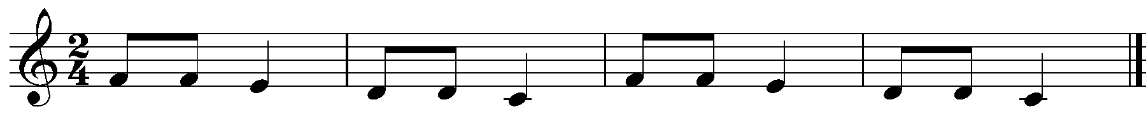
Та- та- та - та- та- та- та- та- та- та- та- та
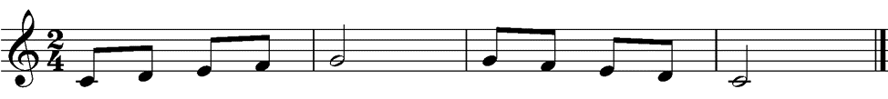
Ля- ля- ля- ля- ля- ля- ля- ля- ля- ля
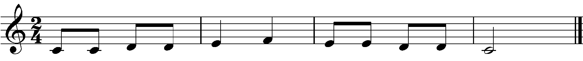
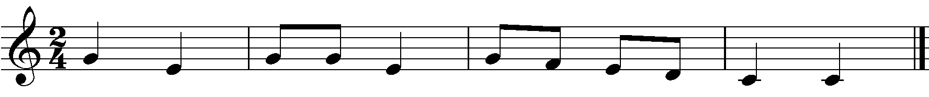
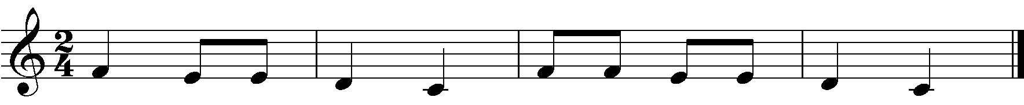
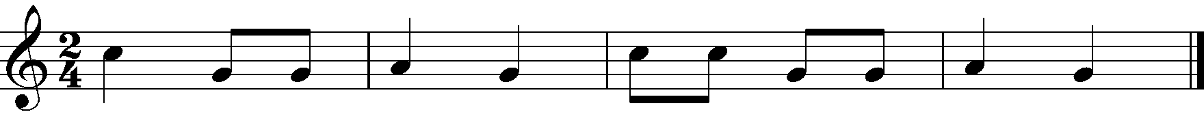

- Повторить (прохлопать) вслед за преподавателем ритмический рисунок, протяженностью 2-4 такта
Примеры ритмических заданий
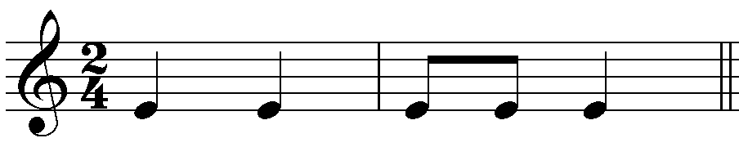
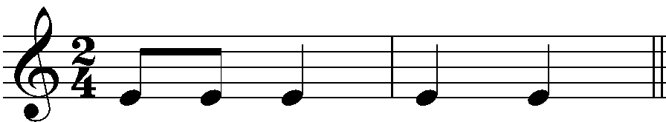
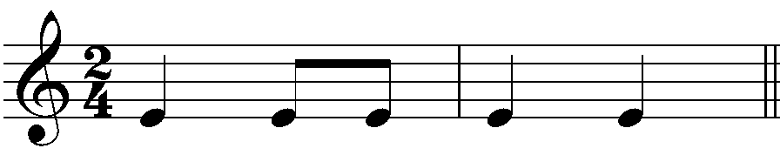
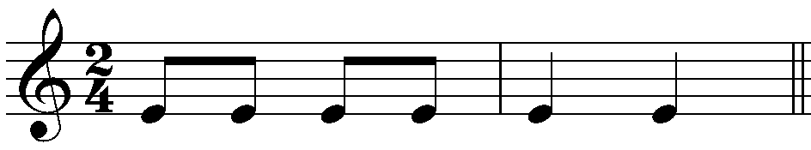
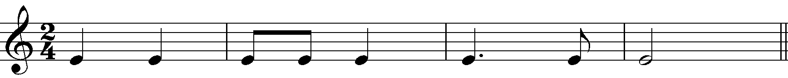
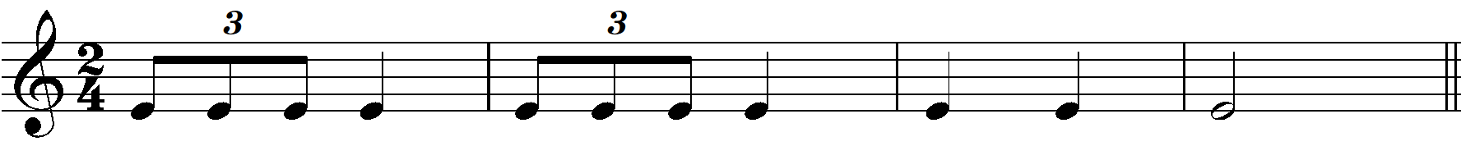

- Определить на слух, сколько звучит звуков - один, два или много.

Приложение № 3 к Правилам приема на обучения по дополнительным предпрофессиональным программам в области музыкального искусства
Система и критерии оценок, применяемых при отборе детей для обучения по дополнительным предпрофессиональным общеобразовательным программам в области музыкального искусства
Отбор детей и выявление у них музыкальных способностей проводится в ходе вступительного прослушивания в форме творческих заданий. Выполнение творческих заданий оценивается по 5-балльной системе оценок, ранжированной по трем уровням:
Высокий - 18 - 20 баллов
Средний - 15 -17 баллов
Низкий - 12 - 14 баллов
Баллы выставляются за каждое творческое задание каждым членом комиссии. По каждому заданию выводится средний балл.
Сумма всех полученных баллов (средние баллы за каждое творческое задание) заносится в итоговый протокол. На основе полученных суммарных баллов формируется список-рейтинг результатов прослушивания, который в установленные сроки размещается на информационном стенде, а также на официальном сайте Школы в сети Интернет.

Критерии оценок по видам творческих заданий:
- Спеть заранее подготовленную несложную песню.
Критерии оценок:
5 баллов - безупречно чистое, ритмически точное и выразительное исполнение подготовленной песни;
4 балла - допускаются 1-2 существенные интонационные и (или) ритмические ошибки, при этом мелодическая линия, в целом, воспроизведена верно;
3 балла - мелодическая линия воспроизведена приблизительно, интонация «плавающая», допускаются существенные интонационные и (или) ритмические ошибки;
2 балла - мелодекламация на 1-3 звуках при сохранении общей ритмической структуры мелодии;
1 балл - интонирование отсутствует (фактически произносится текст), ритмическая структуры мелодии не сохранена.
* Методика проведения задания:
Задание проводится индивидуально, требует предварительной (домашней) подготовки. Информирование родителей поступающих о необходимости подготовки задания осуществляется:
а) путем размещения информации на официальном сайте школы в сети Интернет;
б) путем личного информирования при подаче заявления о приеме. Рекомендации по подготовке задания и исполняемому репертуару даются на консультации перед вступительным прослушиванием.
- Повторить (спеть на нейтральный слог) музыкальный фрагмент (попевку), протяженностью до четырех тактов, предварительно исполненный преподавателем.
Заданный фрагмент включает: опевание, поступенное движение (вверх - вниз по направлению к тонике), в сочетании со скачком в удобном для ребёнка диапазоне, исполнение мелодических линий в диапазоне октавы.
5 баллов - чистое, ритмически точное и выразительное исполнение фрагмента с первого проигрывания;
4 балла - в целом чистое, ритмически точное исполнение фрагмента, возможны 1-2 небольшие погрешности, 1-2 проигрываний;
3 балла - интонационно неточное исполнение фрагмента с существенными интонационными и (или) ритмическими ошибками, 1-2 проигрывания;
2 балла - мелодекламация на 1-3 звуках при сохранении общей ритмической структуры мелодии;
1 балл - интонирование отсутствует (фактически произносится текст).
* Методика проведения задания:
Задание проводится индивидуально и не требует предварительной подготовки ребенка.
Ребенку предлагается послушать и повторить музыкальный фрагмент, который проигрывает преподаватель.
Предварительное ознакомление поступающих детей с заданием осуществляется на консультации перед вступительным прослушиванием и непосредственно на вступительном прослушивании.
- Повторить (прохлопать) вслед за преподавателем ритмический рисунок, протяженностью 2-4 такта.
Заданный фрагмент включает: ритмические фрагменты объемом 4 такта в размере 2/4, ясной структуры, с запоминающимся ритмическим рисунком, который может включать такие сложности как группы восьмых с шестнадцатыми, короткий пунктирный ритм, синкопы.
5 баллов - абсолютно ритмически точное исполнение фрагмента с первого прослушивания;
4 балла - в целом ритмически точное исполнение фрагмента, возможны 1-2 небольшие погрешности, исправленные самостоятельно после второго прослушивания;
3 балла - возможны 3-4 ошибки, исправленные самостоятельно, либо с помощью преподавателя после второго прослушивания;
2 балла - ритмически неточное исполнение фрагмента, ошибки, которые сложно исправить даже с помощью преподавателя.
1 балл - сбивчивое, неровное исполнение, дезорганизованные движения рук.
* Методика проведения задания:
Задание проводится индивидуально и не требует предварительной подготовки ребенка.
Предварительное ознакомление поступающих детей с заданием осуществляется на консультации перед вступительным прослушиванием и непосредственно на вступительном прослушивании.
- Определить на слух количество сыгранных звуков: один, два или много.

5 баллов - верно дифференцирует количество звуков с первого прослушивания;
4 балла - верно дифференцирует количество звуков с повторного прослушивания, допуская 1-2 ошибки.
3 балла - верно дифференцирует количество звуков с повторного, либо третьего прослушивания, допуская 2-3 ошибки;
2 балла - дифференцирует один звук, не дифференцирует «два» и «много», даже при втором-третьем прослушивании и помощи преподавателя;
1 балл - совершенно не дифференцирует количество звуков.

*Методика проведения задания:
Задание проводится индивидуально и не требует предварительной подготовки ребенка.
Ребенку предлагается 6-8 звукосочетаний для прослушивания. В протоколе комиссии фиксируется балл в соответствии с критериями
Предварительное ознакомление поступающих детей с заданием осуществляется на консультации перед вступительным прослушиванием и непосредственно на вступительном прослушивании.

